E12207 Scheda creata il 3 novembre 2022; Ultimo aggiornamento: 22 aprile 2026
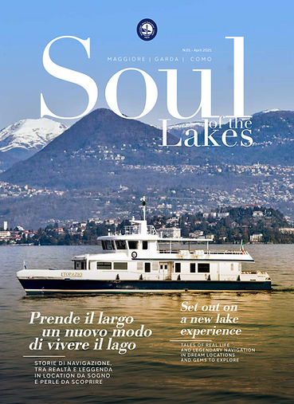
Descrizione storico-bibliografica
*Soul of the lakes : Maggiore, Garda, Como / Gestione navigazione laghi Italia. - Anno 1, n. 1 (aprile 2021)-n. 4 (aprile 2022). – Milano : Ministero delle infrastrutture e della mobilità sostenibili, Gestione governativa dei servizi pubblici di linea sui laghi Maggiore, di Garda e di Como, 2021-2022. – 4 volumi : ill. ; 28 cm. ((Quadrimestrale. - Testo in italiano e in inglese. – Disponibile anche online. - BNI 2021-67S. - BVE0875869
Autore: Italia : Gestione navigazione laghi
Copia digitale: 1-3(2021); 4(2022)

Il *giornale dei laghi : Maggiore Garda Como. – N. 1 (luglio 2025)- . - Milano : Ministero delle infrastrutture e dei trasporti, Gestione governativa dei servizi pubblici di linea sui laghi Maggiore, di Garda e di Como, 2025- . - volumi : ill. ; 28 cm. ((Mensile. - Disponibile anche online. - CFI1172472
Titolo parallelo: *Lakes magazine
Autore: Ministero delle infrastrutture e dei trasporti : Gestione governativa dei servizi pubblici di linea sui laghi Maggiore, di Garda e di Como
Copia digitale: 1(2025)-

Soggetto: Navigazione lacustre – Italia settentrionale – Periodici; Lago Maggiore <territorio> - Periodici ; Lago di Garda <territorio> - Periodici; Lago di Como <territorio> - Periodici
Classe: D914.526

Informazioni storico-bibliografiche
Editoriale del Direttore Generale Alessandro Acquafredda
Quando più di un anno fa, ho pensato ad un magazine mi è sembrata un’idea affascinante, avvincente, e al tempo stesso la sua possibile realizzazione, un altro obiettivo tra i vari progetti messi in campo, cui mi sono dedicato nel corso degli ultimi 5 anni. In un certo senso un’idea anche abbastanza ambiziosa, spiego il perché. Con questo strumento innovativo per la società che mi onoro di dirigere, avrei desiderato dare spazio e “vita”, non solo ad immagini, innegabilmente belle da ammirare e con cui emozionarsi, ma anche dare respiro al territorio entro il quale svolgiamo il nostro servizio, ricco di tradizioni, cultura, attrazioni turistiche e mete da esplorare, ponendo tuttavia l’accento su un elemento che rimane impalpabile e irraggiungibile per certi versi: l’ANIMA, intesa nella sua più ampia accezione. Da qui anche il nome che ho voluto dare al magazine aziendale, per niente casuale. Si tratta in effetti di un’opportunità e di un’occasione rara che ho colto al volo, per rendere più visibili e conosciute realtà legate al nostro lavoro, a quello svolto quotidianamente sui nostri tre laghi meravigliosi, negli uffici, sulle navi, nei cantieri, con la precisa volontà di rivolgermi a tutte le persone presenti in azienda e che svolgono le proprie attività, mettendo a disposizione la propria personalità, le proprie emozioni e appunto, la propria anima. In un anno così difficile per tutti, così assolutamente imprevedibile, pieno di difficoltà e tristezza a causa del covid, mi auguro che questo periodico possa essere utile per farci conoscere di più dai nostri passeggeri ed anche dai nostri stessi collaboratori, facendo emergere storie, persone e servizi che appartengono alla nostra società Navigazione Laghi. https://navigazionelaghi.wixsite.com/soulofthelake

Questo terzo numero rappresenta la conclusione del primo ciclo annuale della rivista Soul of the Lakes e la sua uscita coincide con le prime valutazioni sulla stagione appena trascorsa, il cui avvio è stato ancora fortemente compromesso dalla situazione emergenziale dovuta alla Covid-19 ma che progressivamente ha registrato un aumento del traffico viaggiatori; questo trend, pare infatti possa far pensare alla stagione 2022 con una certa positività e fiducia. Sono molto soddisfatto del successo dei primi due numeri – entrambi esauriti nello spazio di qualche settimana e che contano centinaia di download ciascuno – segno dell’interesse dei nostri viaggiatori alle curiosità storiche, culturali, sportive ed enogastronomiche dei territori dei laghi Maggiore, Garda e Como. Sono convinto che anche questo numero “autunnale” possa suscitare analogo interesse nei nostri lettori, che potranno iniziare a compilare la lista delle destinazioni imperdibili per la prossima stagione e, anche in questo numero, scoprire qualcosa in più della nostra realtà: dal moderno cantiere di Tavernola dove vengono manutenute le navi della Navigazione Lago di Como, al focus sulla nave più giovane della flotta della Navigazione Lago di Garda la motonave Pelèr e infine una chiacchierata con un nostro agente di grande professionalità che nella sua esperienza professionale coniuga l’attività in officina e quella di bordo, in una sala macchine d’eccezione, quella del piroscafo Piemonte, fiore all’occhiello della Navigazione Lago Maggiore che durante questa ultima stagione ha fatto sfoggio della sua eleganza navigando in svariate occasioni e iniziative aperte al pubblico https://navigazionelaghi.wixsite.com/soulofthelakes3

